Autour de la dynamique gravitationnelle
Modéliser les interactions physiques entre un grand nombre de constituants mène à l'écriture de systèmes différentiels pour lesquels, en dehors de quelques situations particulières, il n'existe aucune solution analytique. Les problèmes de dynamique gravitationnelle et de dynamique moléculaire en sont deux exemples. Afin d'analyser le comportement temporel de tels systèmes, l'informatique peut apporter une aide substantielle en permettant leur simulation numérique. L'objet de ce sujet, composé de quatre parties, est l'étude de solutions algorithmiques en vue de simuler une dynamique gravitationnelle afin, par exemple, de prédire une éclipse ou le passage d'une comète.
Les programmes doivent être écrits en langage python et les requêtes de base de données en langage $SQL$. Les candidats sont libres de définir et de programmer toute fonction auxiliaire dont ils estiment avoir besoin pour répondre aux questions posées. Ils veilleront dans ce cas à définir précisément, le rôle de chaque fonction introduite, ses paramètres et son résultat. Ils peuvent également utiliser librement les fonctions de la bibliothèque standard Python, en particulier celles du module math.
Lorsque le sujet demande l'écriture d'une fonction python, la réponse doit commencer par l'entête de la fonction (instruction def). D'autre part, si le sujet précise que la fonction prend un paramètre d'un certain type ou qui répond à une certaine condition, la fonction n'a pas à vérifier la conformité de l'argument reçu.
La lisibilité des codes produits, tant en python qu'en SQL, est un élément important d'appréciation.
I Quelques fonctions utilitaires
I. $A$ - Donner la valeur des expressions python suivantes :
I.A.1) $[1,2,3]+[4,5,6]$
I.A.2) $2∗[1,2,3]$
I. $B$ - Écrire une fonction python smul à deux paramètres, un nombre et une liste de nombres, qui multiple chaque élément de la liste par le nombre et renvoie une nouvelle liste: smul $(2,[1,2,3])→[2,4,6]$.
I.C - Arithmétique de listes
I.C.1) Écrire une fonction python vsom qui prend en paramètre deux listes de nombres de même longueur et qui renvoie une nouvelle liste constituée de la somme terme à terme de ces deux listes:
$vsom([1,2,3],[4,5,6])→[5,7,9]$.
I.C.2) Écrire une fonction python vdif qui prend en paramètre deux listes de nombres de même longueur et qui renvoie une nouvelle liste constituée de la différence terme à terme de ces deux listes (la première moins la deuxième) : vdif $([1,2,3],[4,5,6])→[−3,−3,−3]$.
II Étude de schémas numériques
Soient $y$ une fonction de classe $C^{2}$ sur $R$ et $t_{\text{min }}$ et $t_{\text{max }}$ deux réels tels que $t_{\text{min }}<t_{\text{max }}$. On note $I$ l'intervalle $\left[t_{min},t_{max}\right]$. On s'intéresse à une équation différentielle du second ordre de la forme:
$$∀t∈I y^{′′}(t)=f(y(t))$$
où $f$ est une fonction donnée, continue sur $R$. De nombreux systèmes physiques peuvent être décrits par une équation de ce type.
On suppose connues les valeurs $y_{0}=y\left(t_{\text{min }}\right)$ et $z_{0}=y^{′}\left(t_{\text{min }}\right)$. On suppose également que le système physique étudié est conservatif. Ce qui entraine l'existence d'une quantité indépendante du temps (énergie, quantité de mouvement, $…$ ), notée $E$, qui vérifie l'équation (II.2) où $g^{′}=−f$.
$$∀t∈I \frac{1}{2}y^{′}(t)^{2}+g(y(t))=E$$
II.A - Mise en forme du problème
Pour résoudre numériquement l'équation différentielle (II.1), on introduit la fonction $z:I→R$ définie par $∀t∈I,z(t)=y^{′}(t)$.
II.A.1) Montrer que l'équation (II.1) peut se mettre sous la forme d'un système différentiel du premier ordre en $z(t)$ et $y(t)$, noté $(S)$.
II.A.2) Soit $n$ un entier strictement supérieur à 1 et $J_{n}=[ [0,n−1] ]$. On pose $h=\frac{t_{max}−t_{min}}{n−1}$ et $∀i∈J_{n}$, $t_{i}=t_{min}+ih$. Montrer que, pour tout entier $i∈[ [0,n−2] ]$,
$$y\left(t_{i+1}\right)=y\left(t_{i}\right)+\int_{t_{i}}^{t_{i+1}}{ }z(t)dt \text{ et } z\left(t_{i+1}\right)=z\left(t_{i}\right)+\int_{t_{i}}^{t_{i+1}}{ }f(y(t))dt$$
La suite du problème exploite les notations introduites dans cette partie et présente deux méthodes numériques dans lesquelles les intégrales précédentes sont remplacées par une valeur approchée.
II.B - Schéma d'Euler explicite
Dans le schéma d'Euler explicite, chaque terme sous le signe intégrale est remplacé par sa valeur prise en la borne inférieure.
II.B.1) Dans ce schéma, montrer que les équations (II.3) permettent de définir deux suites ${\left(y_{i}\right)}_{i∈J_{n}}$ et ${\left(z_{i}\right)}_{i∈J_{n}}$, où $y_{i}$ et $z_{i}$ sont des valeurs approchées de $y\left(t_{i}\right)$ et $z\left(t_{i}\right)$. Donner les relations de récurrence permettant de déterminer les valeurs de $y_{i}$ et $z_{i}$ connaissant $y_{0}$ et $z_{0}$.
II.B.2) Écrire une fonction euler qui reçoit en argument les paramètres qui vous semblent pertinents et qui renvoie deux listes de nombres correspondant aux valeurs associées aux suites ${\left(y_{i}\right)}_{i∈J_{n}}$ et ${\left(z_{j}\right)}_{i∈J_{n}}$. Vous justifierez le choix des paramètres transmis à la fonction.
II.B.3) Pour illustrer cette méthode, on considère l'équation différentielle $∀t∈I,y^{′′}(t)=−ω^{2}y(t)$ dans laquelle $ω$ est un nombre réel.
a) Montrer qu'on peut définir une quantité $E$, indépendante du temps, vérifiant une équation de la forme (II.2).
b) On note $E_{i}$ la valeur approchée de $E$ à l'instant $t_{i},i∈J_{n}$, calculée en utilisant les valeurs approchées de $y\left(t_{i}\right)$ et $z\left(t_{i}\right)$ obtenues à la question II.B.1. Montrer que $E_{i+1}−E_{i}=h^{2}ω^{2}E_{i}$.
c) Qu'aurait donné un schéma numérique qui satisfait à la conservation de $E$ ?
d) En portant les valeurs de $y_{i}$ et $z_{i}$ sur l'axe des abscisses et l'axe des ordonnées respectivement, quelle serait l'allure du graphe qui respecte la conservation de $E$ ?
e) La mise en œuvre de la méthode d'Euler explicite génère le résultat graphique donné figure 1 à gauche. Dans un système d'unités adapté, les calculs ont été menés en prenant $y_{0}=3,z_{0}=0,t_{\text{min }}=0,t_{\text{max }}=3,ω=2π$ et $n=100$.
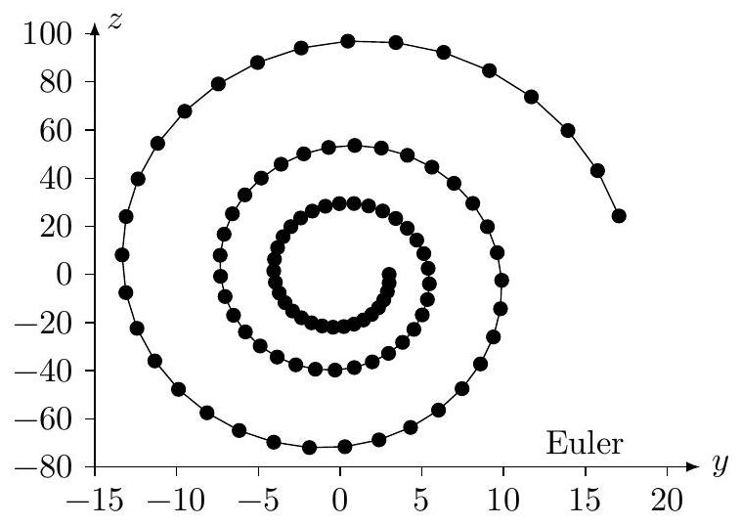
Figure 1
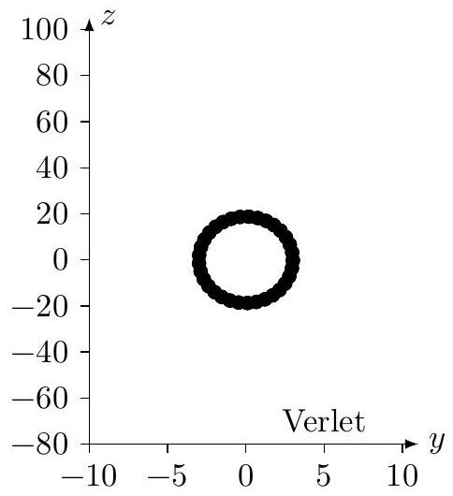
En quoi ce graphe confirme-t-il que le schéma numérique ne conserve pas $E$ ? Pouvez-vous justifier son allure ?
II.C - Schéma de Verlet
Le physicien français Loup Verlet a proposé en 1967 un schéma numérique d'intégration d'une équation de la forme (II.1) dans lequel, en notant $f_{i}=f\left(y_{i}\right)$ et $f_{i+1}=f\left(y_{i+1}\right)$, les relations de récurrence s'écrivent
$$y_{i+1}=y_{i}+hz_{i}+\frac{h^{2}}{2}f_{i} \text{ et } z_{i+1}=z_{i}+\frac{h}{2}\left(f_{i}+f_{i+1}\right)$$
II.C.1) Écrire une fonction verlet qui reçoit en argument les paramètres qui vous semblent pertinents et qui renvoie deux listes de nombres correspondant aux valeurs associées aux suites ${\left(y_{i}\right)}_{i∈J_{n}}$ et ${\left(z_{j}\right)}_{i∈J_{n}}$.
II.C.2) On reprend l'exemple de l'oscillateur harmonique (question II.B.3) et on compare les résultats obtenus à l'aide des schémas d'Euler et de Verlet.
a) Montrer que dans le schéma de Verlet, on a $E_{i+1}−E_{i}=O\left(h^{3}\right)$.
b) La mise en œuvre du schéma de Verlet avec les mêmes paramètres que ceux utilisés au II.B.3e donne le résultat de la figure 1 à droite. Interpréter l'allure de ce graphe.
c) Que peut-on conclure sur le schéma de Verlet ?
III Problème à $N$ corps
On s'intéresse à présent à la dynamique d'un système de $N$ corps massifs en interaction gravitationnelle. Dans la suite, les corps considérés sont assimilés à des points matériels $P_{j}$ de masses $m_{j}$ où $j∈[ [0,N−1] ],N⩾2$ étant un entier positif donné. Le mouvement de ces points est étudié dans un référentiel galiléen muni d'une base orthonormée. L'interaction entre deux corps $j$ et $k$ est modélisée par la force gravitationnelle. L'action exercée par le corps $k$ sur le le corps $j$ est décrite par la force ${\vec{F}}_{k/j}=G\frac{m_{j}m_{k}}{r_{jk}^{3}}\vec{P_{j}P_{k}}$ où $r_{jk}$ est la distance séparant les corps $j$ et $k\left(r_{jk}=\left\|\vec{P_{j}P_{k}}\right\|\right)$ et $G=6,67×{10}^{−11} N⋅{ m}^{2}⋅{ kg}^{−2}$ la constante de gravitation universelle.
À tout instant $t_{i}$ avec $i∈[ [0,n] ]$, chaque corps de masse $m_{j}$ est repéré par ses coordonnées cartésiennes ( $x_{ij},y_{ij},z_{ij}$ ) et les composantes de son vecteur vitesse ( $v_{xij},v_{yij},v_{zij}$ ) dans le référentiel de référence.
Trois listes sont utilisées pour représenter ce système en python
- masse conserve les masses de chaque corps : masse $[j]=m_{j}$;
- position contient les positions successives de chaque corps : position[i] [j] = [ $x_{ij},y_{ij},z_{ij}$ ] ;
- vitesse mémorise les vitesses successives de chaque corps : vitesse[i][j] = [ $v_{xij},v_{yij},v_{zij}$ ].
L'objet de la suite du problème est de construire ces listes en mettant en œuvre l'algorithme de Verlet.
III.A - Position du problème
III.A.1) Exprimer la force ${\vec{F}}_{j}$ exercée sur le corps $P_{j}$ par l'ensemble des autres corps $P_{k}$, avec $k≠j$.
III.A.2) Écrire une fonction python force2(m1, p1, m2, p2) qui prend en paramètre les masses (m1 et m2 en kilogrammes) et les positions (p1 et p2, sous forme de listes de trois coordonnées cartésiennes en mètres) de deux corps 1 et 2 et qui renvoie la valeur de la force exercée par le corps 2 sur le corps 1 , sous la forme d'une liste à trois éléments représentant les composantes de la force dans la base de référence, en newtons.
III.A.3) Écrire une fonction forceN ( $j,m$, pos) qui prend en paramètre l'indice $j$ d'un corps, la liste des masses des $N$ corps du système étudié ainsi que la liste de leurs positions et qui renvoie ${\vec{F}}_{j}$, la force exercée par tous les autres corps sur le corps j , sous la forme d'une liste de ses trois composantes cartésiennes.
III.B - Approche numérique
III.B.1) Expliciter la structure et la signification de position[i] et vitesse[i].
III.B.2) Écrire une fonction pos_suiv(m, pos, vit, h) qui prend en paramètres la liste des masses des $N$ corps du système étudié (en kilogrammes), la liste de leurs positions (en mètres) à l'instant $t_{i}$, la liste de leurs vitesses (en mètres par seconde) au même instant et le pas d'intégration $h$ (en secondes) et qui renvoie la liste des positions des $N$ corps à l'instant $t_{i+1}$ calculées en utilisant le schéma de Verlet.
III.B.3) Écrire une fonction etat_suiv(m, pos, vit, h) qui prend les mêmes paramètres que la fonction pos_suiv et qui renvoie la liste des positions (en mètres) et la liste des vitesses (en $m/s$ ) des $N$ corps à l'instant $t_{i+1}$ calculées en utilisant le schéma de Verlet.
III.B.4) En notant $τ_{N}$ la durée des calculs pour un nombre $N$ de corps, la mise en œuvre de la fonction etat_suiv a donné le résultat graphique de la figure 2 où on a porté $ln⁡(N)$ en abscisse et $ln⁡\left(τ_{N}\right)$ en ordonnée.
a) Quelle relation simple peut-on établir entre $ln⁡\left(τ_{N}\right)$ et $ln⁡(N)$ à partir de la figure 2 ?
b) Quelle hypothèse peut-on émettre quant à la complexité de l'algorithme étudié ?
III.B.5)
a) Estimer la complexité temporelle de la fonction etat_suiv sous la forme $O\left(N^{α}\right)$.
b) Comparer avec le résultat obtenu à la question III.B.4.
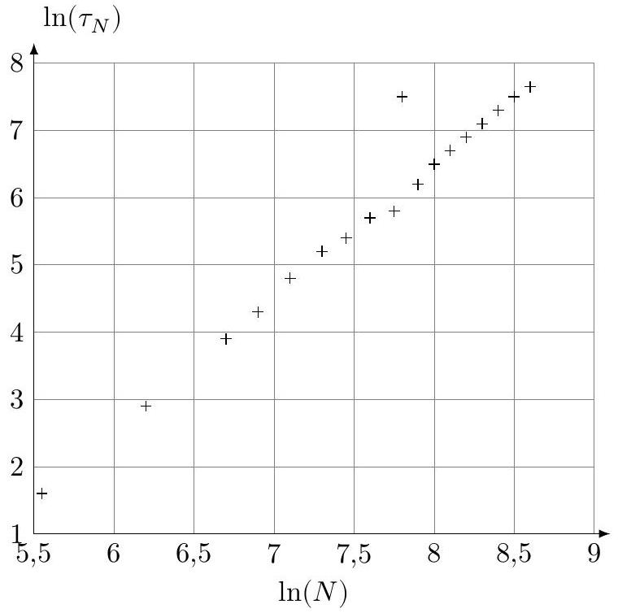
Figure 2
IV Exploitation d'une base de données
À partir de mesures régulièrement effectuées par différents observatoires, une base de données des caractéristiques et des états des corps célestes de notre Système solaire est maintenue à jour. L'objectif de cette partie est d'extraire de cette base de données les informations nécessaires à la mise en œuvre des fonctions développées dans les parties précédentes, puis de les utiliser pour prévoir les positions futures des différentes planètes. Les données à extraire sont les masses des corps étudiés et leurs états (position et vitesse) à l'instant $t_{min}$ du début de la simulation.
Une version simplifiée, réduite à deux tables, de la base de données du Système solaire est donnée figure 3. Les masses sont exprimées en kilogrammes, les distances en unités astronomiques ( $1au=1,5×{10}^{11} m$ ) et les vitesses en kilomètres par seconde. Le référentiel utilisé pour exprimer les composantes des positions et des vitesses est galiléen, orthonormé et son centre est situé à proximité du Soleil.
CORPS
id_corps | nom | masse
$$⋮$$ | $$⋮$$ | $$⋮$$

ETAT
id_corps | datem | x | y | z | vx | vy | vz
$$⋮$$ | $$⋮$$ | $$⋮$$ | $$⋮$$ | $$⋮$$ | $$⋮$$ | $$⋮$$ | $$⋮$$

Figure 3 Schéma de la base de données
La table CORPS répertorie les corps étudiés, elle contient les colonnes
- id_corps (clé primaire) entier identifiant chaque corps;
- nom, chaine de caractères, désigne le nom usuel du corps;
- masse de type flottant, contient la masse du corps.
La table ETAT rassemble l'historique des états successifs (positions et vitesses) des corps étudiés. Elle est constituée de huit colonnes:
- id_corps de type entier, identifie le corps concerné ;
- datem est la date de la mesure, sous forme d'un entier donnant le nombre de secondes écoulées depuis un instant d'origine ;
- trois colonnes de type flottant pour les composantes de la position $x,y,z$;
- trois colonnes de type flottant pour les composantes de la vitesse vx, vy, vz.
IV.A - Écrire une requête SQL qui renvoie la liste des masses de tous les corps étudiés.
IV.B - Les états des différents corps ne sont pas forcément tous déterminés exactement au même instant. Nous allons assimiler l'état initial (à la date $t_{min}$ ) de chaque corps à son dernier état connu antérieur à $t_{min}$.
Dans toute la suite, on supposera que la valeur de $t_{\text{min }}$, sous le format utilisé dans la table ETAT, est accessible à toute requête SQL via l'expression $tmin()$.
IV.B.1) On souhaite d'abord vérifier que tous les corps étudiés disposent d'un état connu antérieur à tmin(). Le nombre de corps présents dans la base est obtenu grâce à la requête SELECT count (*) FROM corps. Écrire une requête SQL qui renvoie le nombre de corps qui ont au moins un état connu antérieur à tmin().
IV.B.2) Écrire une requête SQL qui renvoie, pour chaque corps, son identifiant et la date de son dernier état antérieur à $tmin()$.
IV.B.3) Le résultat de la requête précédente est stocké dans une nouvelle table date_mesure à deux colonnes :
- id_corps de type entier, contient l'identifiant du corps considéré ;
- date_der de type entier, correspond à la date du dernier état connu du corps considéré, antérieur à tmin(). Pour simplifier la simulation, on décide de négliger l'influence des corps ayant une masse strictement inférieure à une valeur fixée masse_min() et de ne s'intéresser qu'aux corps situés dans un cube, centré sur l'origine du référentiel de référence et d'arête arete() donnée. Les faces de ce cube sont parallèles aux plans formés par les axes du référentiel de référence.
Écrire une requête SQL qui renvoie la masse et l'état initial (sous la forme masse, $x,y,z,vx,vy,vz$ ) de chaque corps retenu pour participer à la simulation. Classez les corps dans l'ordre croissant par rapport à leur distance à l'origine du référentiel.
IV.C - On dispose des variables python t0, p0, v0 et masse initialisées à partir du résultat de la requête précédente. t0 est un entier qui donne la date des conditions initiales : il correspond à $t_{\text{min }}$ et à tmin(). p0 est une liste de longueur $N$, chaque élément de p0 est une liste à 3 éléments de la forme [ $x,y,z$ ] représentant la position initiale d'un corps, en unité astronomique. v0 a une structure identique mais indique les vitesses initiales des corps considérés, en km/s. masse est décrite en partie III.
Écrire la fonction python simulation_verlet(deltat, n) qui prend en paramètre un incrément de temps en secondes (deltat $>0$ ) et un nombre d'itérations ( $n>0$ ) et qui renvoie la liste des positions des corps considérés pour chaque instant $t0,t0+$ deltat $,…,t0+n∗$ deltat (cf variable position définie en partie III). Les calculs seront menés en utilisant le schéma d'intégration de Verlet, le résultat sera fourni en unité astronomique.

